令和5年度共同募金  （機器整備費） | 使途実施報告書・交付請求書 | 助成番号 | 5施設
社会福祉法人静岡県共同募金会 会長 様
このことについて、助成決定通知書及び交付条件に基づき、下記のとおり実施いたしましたので、助成金の交付を願いたく関係書類を添えて請求いたします。
年 月 日
法人・団体名 |  |  |  |  |  |  |  |  |  |  |  |  |  |  |  |  |  |  |  |  |  | 印
代表者  職・氏名 |  |  | （役職） |  |  |  |  |  | （氏名） |  |  |  |  |  |  |  |  |  |  |  |  | 印
《 事業実施内容 》
施設・団体名 |  |  |  |  |  |  |  |  |  |  |  |  |  | 担当者  職・氏名
所在地 |  |  | (〒 ) |  |  |  |  |  |  |  |  |  |  | TEL
 |  |  |  |  |  |  |  |  |  |  |  |  |  | FAX
ﾒｰﾙｱﾄﾞﾚｽ
使途指定内容 |  |  |  |  |  |  |  |  |  |  |  |  |  | 車両の種類  例:福祉車両1
助成金額 |  |  |  | 金 円 |  |  |  |  |  |  |  |  |  | 車両の  基準単価 |  |  |  | 円
実施内容（車両は記載不要） | 品名又は項目 |  |  |  |  |  |  | 数量 |  |  | 金額(円) |  |  | ※記入不要
実施内容（車両は記載不要） | 事業費総額（税込）
見積合わせ  実施状況 | 見積書の年月日 |  |  |  |  | 業者名  (申請時の見積で業者決定しないこと) |  |  |  |  |  |  | 見積価格  (税込)(円) |  |  |  |  |  | 結果 |  | 納品・完了  年月日
見積合わせ  実施状況 | 令和 年 月 日 |  |  |  |  |  |  |  |  |  |  |  |  |  |  |  |  |  | 採用
見積合わせ  実施状況 | 令和 年 月 日
見積合わせ  実施状況 | 令和 年 月 日
見積合わせ  実施状況 | 【重要】事業実施期間内に改めて入札または見積合わせを行うこと。  ※見積合わせを複数回行った場合には、別紙に記載して提出すること。
助成金振込先 | 金融機関名 |  |  |  |  |  |  |  |  |  |  | 支店（店番 ）
助成金振込先 | 口座番号 |  |  |  | 普・当 №
助成金振込先 | ふりがな
助成金振込先 | 口座名義
《 添付書類 》添付を確認して、太枠の中に☑をつける
 |  | 請求書の写（必須：販売店等から必ず受け取ること。）
 |  | 見積書の写（事業実施期間内に改めて入札又は見積合わせ(2社以上)を行い業者を決定すること。）
 |  | 完成写真①（赤い羽根シール(正方形)を貼付した機器などの写真、数量がわかるように写真を撮ること。）
 |  | 掲示写真②（掲示した「共同募金活用状況」「助成シール（長方形）」の写真）
 |  | 振込金融機関預金通帳表紙の写（法人名もしくは施設・団体名義：他名義は不可）
 |  | （車両の場合）「車検証」、「自動車検査証記録事項」の写
 |  | 活動地域等に報告した「お知らせ回覧板」（欄外に回覧先（学区、自治会名）と回覧年月を明記、多数の場合は別紙に記載し提出） ※会報誌等に掲載した場合は併せて提出
 |  | 公表用「ありがとうメッセージ」（助成機器活用中の写真③を添付）(データをメールで提出)
 |  | 赤い羽根共同募金運動へ参加（予定を含む）・協力し、実績を提出（任意書式）
《 完了報告 》支払いを完了した後、領収書の写し又は金融機関振込控えを提出することをもって完了とする。

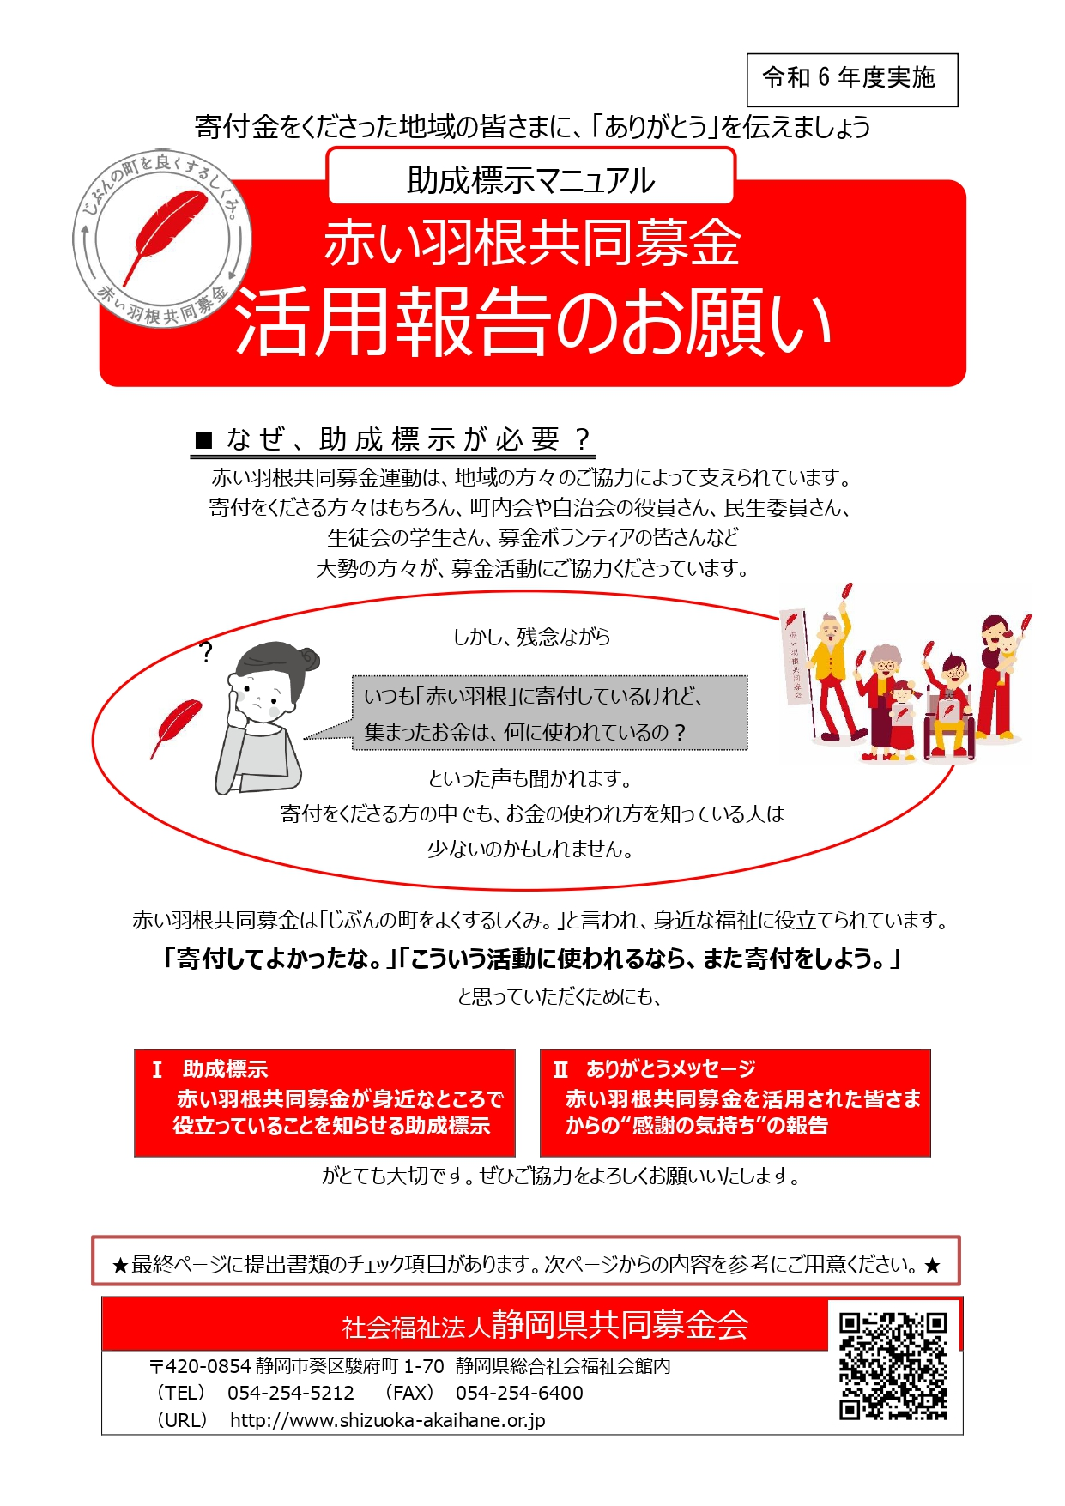
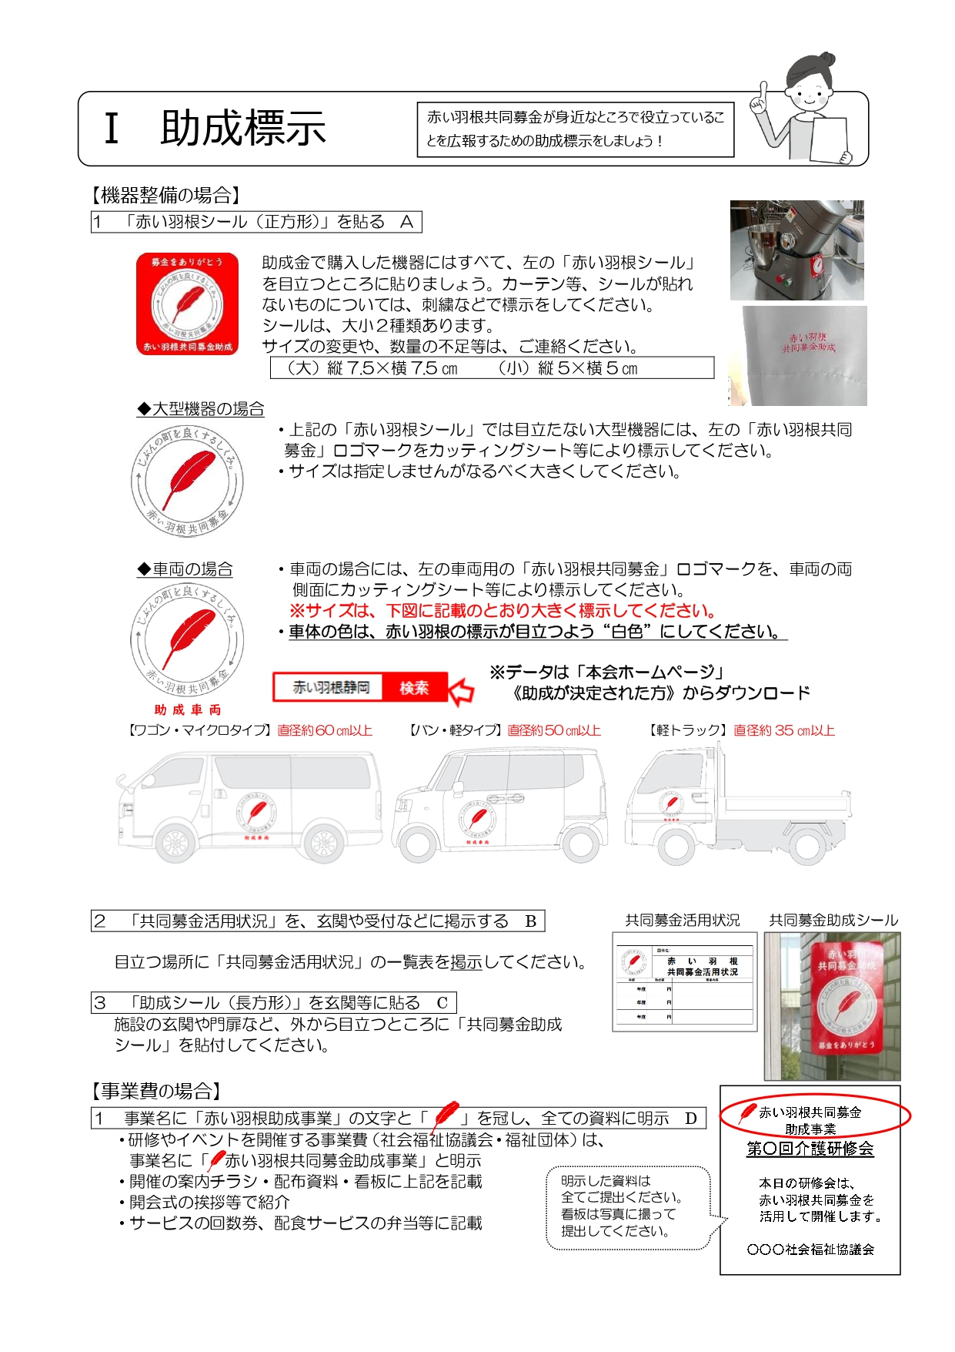
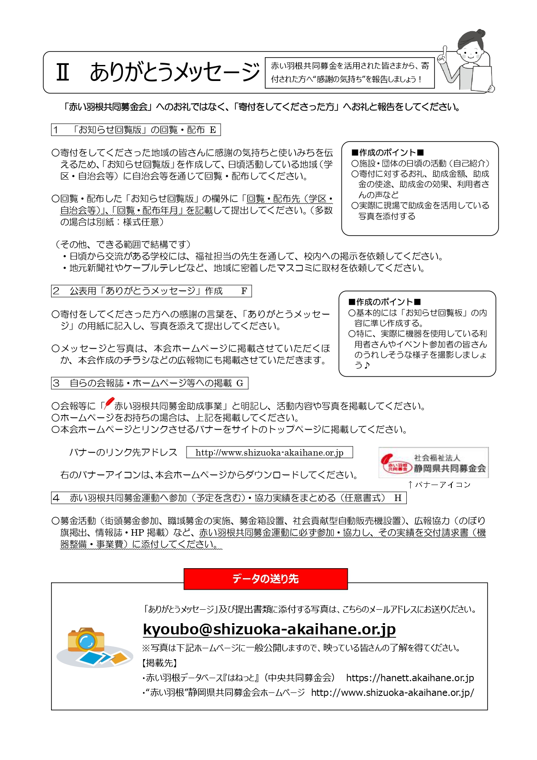
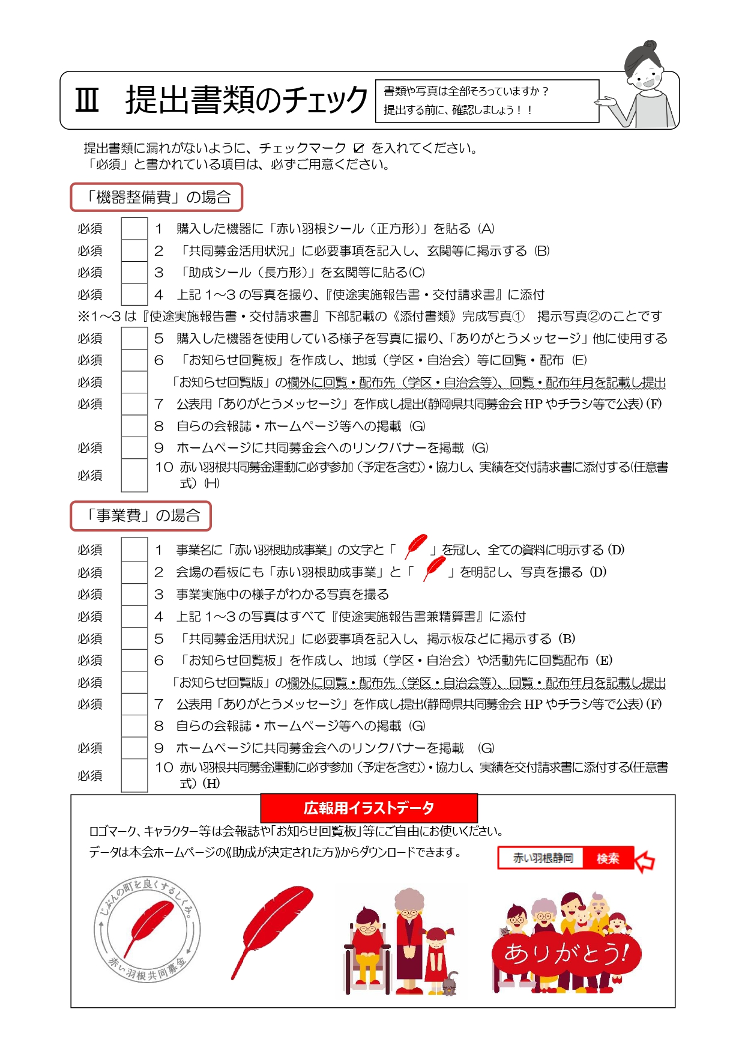
「お知らせ回覧板」記入例
【実施報告書提出時に記載】
回覧配布年月日: 年 月 日
回覧配布先:

回覧･掲示
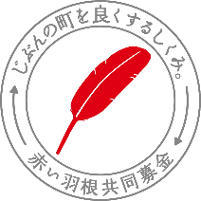
町内会・児童会・生徒会の皆様へ

静岡市駿府町１番７０号福祉会館
社会福祉法人あかいはね ○○○
関係者一同

このたび「赤い羽根共同募金」から助成金をいただきました。お礼とご報告を申し上げます。
“赤い羽根”ありがとうございました
・ いただいた金額 １，８７５，０００円
・ 使いみち 「１４人乗り送迎用自動車整備事業」
「ワークセンターりんどう」は、障害のある方の自立と社会参加を支援する施設です。当施設に通ってくる方々のために、『送迎用自動車』を整備させていただきました。
実際に新しい送迎用自動車を活用させていただく中、「乗り心地が良い」、「新しくてカッコよい」、「（事業所が山間部にある為）通所の負担が減って助かる」と当事業所を利用される方々より、お言葉を頂戴いたしております。
地域のみなさまのお気持ちを有難く頂戴いたしまして、今後、大切に使用させていただきたいと思います。 ありがとうございました。

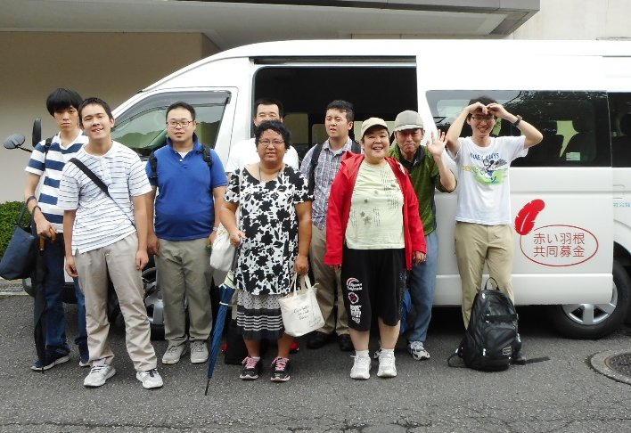



「赤い羽根共同募金」とは、
○社会福祉法に定められた「国民たすけあい運動」です
○「寄付を募るボランティア」と「寄付をするボランティア」の双方の皆様に支えられています。
○毎年、支援の必要な方々の要望を調査し、「募金目標額」を定めて行う計画募金です。
○皆様の優しさ（集まった寄付金）は、必要性を審査の上、支援の必要な方々にお届けしています。

※助成内容や要望・申請など詳細につきましてはお問い合わせ下さい｡
社会福祉法人静岡県共同募金会
〒420-0856静岡市葵区駿府町１番７０号
電話 054-254-5212

公表用「ありがとうメッセージ」
『赤い羽根共同募金』助成施設・団体から
公表用
寄付者への“ありがとうメッセージ”・写真

赤い羽根共同募金会では、寄付者の方々に共同募金の使いみちについて知っていただくため、助成先である皆様からお礼のメッセージをお寄せいただき、印刷物やインターネットなどを通して、現場からの生の感謝の声をお届けいたします。
つきましては、下記により「公表用メッセージ」を作成してください。
【掲載先】
○赤い羽根データベース『はねっと』（中央共同募金会） https://hanett.akaihane.or.jp
○“赤い羽根”静岡県共同募金会ホームページ http://www.shizuoka-akaihane.or.jp/

■公表用メッセージ
グループ団体名 |  |  | 担当者名（ ）
所在地 | （〒 － ） | （℡ ― ― ）
メッセージのタイトル
200文字程度 （原則、は「お知らせ回覧板」の内容に準じ作成してください。支援対象者の方からの声なども交えてください。）

■公表用写真（助成機器活用中の写真③）
（写真貼付）

○実際に現場で活用している様子や利用者が喜んでいる様子を撮影した写真を提供してください。

提出書類に添付する写真は、こちらのメールアドレスにお送りください。
kyoubo@shizuoka-akaihane.or.jp

※写真は上記ホームページで一般公開しますので、映っている皆さんの了解を得てください。

 |  | 団体名：
 |  | 赤 い 羽 根共同募金活用状況
年度 | 助成額 |  | 事業内容
年度 | 円
年度 | 円
年度 | 円

